南投縣集集鎮集集國民小學標售奉准報廢財產
投 標 須 知

一、本批標售之標的物、數量詳如附表。
二、本件標售於114年3月24日公告於南投縣教育網路中心(http://www.ntct.edu.tw)及本校網頁--校務公佈欄(https://jjps.ntct.edu.tw)，並訂於114年4月11日上午10時30分在本校圖書室辦理公開開標作業。當天如因颱風或其他突發事故停止上班，則順延至恢復上班之第二個工作天上午10時30分整在本校開標。
三、廠商資格：具有營利事業登記證等有效營業執照之廠商
或自然人。
（一）廠商：應持有
1.本標案相關公司或商業登記證明文件。
2.行政院環保署認可之清除資源回收廠商證明文件。
（二）自然人應持有國民身份証。
資格條件為影本者，本校得請廠商或自然人提出正本核對。
四、本批標售全部一次之標的物，投標人得於開標前上班時間洽本校總務處主任洽本校安排參觀。
五、投標單之填寫應依下列規定：
（一）以毛筆、自來水筆、原子筆書寫或機器打印。
（二）投標金額以中文大寫書寫，並不得低於標售底價。。
（三）投標人應檢具身分證影本或公司法人文件影本，並填妥投標人姓名、身分證統一編號、住址、電話號碼，法人（公司）應註明法人名稱及登記文件字號，並註明投標人外出時代理收件人姓名住址。
（四）二人以上共同投標時，應指定一人為代表人，未指定者，以投標單所填之第一人為代表人，投標人不得異議。
六、投標人應將填妥之投標單妥予密封，以掛號函件、快遞於114年4月11日(星期五)上午9時前寄達或親送本校總務處(地址：南投縣集集鎮吳厝里育才街147號)，逾期寄達者，不予受理，原件恕不退還。
七、投標人得親自或出具委託書委由他人出席開標會場，以利決標後辦理後續事宜。
八、開標決標：
（一）由本校主辦單位派員會同監標人員於開標前半小時取出投標函件，於開標時當眾點明拆封審查。
（二）有下列情形之一者，投標無效：
1.投標單所填投標金額經塗改未認章、或雖經認章而
無法辨識、或未以中文大寫者。
2.投標單所填標的物、投標人姓名，經主持人及監標
人共同認定無法辨識者。
3.投標單之格式與本校定之格式不符者。
4.部分或全部文件未附或經審查不合格時。
（三）決標：以有效投標單之投標金額之最高標價者為得標人，次高標價者為次得標人。如最高標價有二標以上相同時，應當場由主持人抽籤決定得標人及次得標人，次高標價者有二標以上相同時，比照辦理。。
九、投標人得標後應於114年4月19日（開標之次日起7日內）前繳交全部價款。如因故延後開標，上述應繳價期限亦隨延後開標日數順延之。
十、本標的物外觀之學校機關名稱標示字樣及色彩圖樣，依規不得再使用。
十一、停止標售部份或全部標的物時，由主持人於開標當場
宣布，投標人不得異議。
十二、本投標須知未列事項，悉依相關法令規定辦理。
附表
本批標售之標的物品名、數量
標 號 | W11403
品 名 | 單位 | 數量 | 標售價值
1.桌上型電腦主機  2.筆記型電腦  3.投影機  4.平板電腦  5.電腦螢幕  6.電梯主機控制台  7.護貝機  8.鍵盤滑鼠組  9.不斷電系統  10.桌球桌  11.音響廣播主機喇叭  12.會議椅  13.分離式冷氣  14.工業用扇(18吋)  15.數位相機 | 台  台  台  台  台  台  台  批  台  組  套  張  組  台  台 | 29  7  11  12  22  1  1  1  1  4  1  18  1  4  1 | 左列各項請自行查估  (已拆卸)
標售底價(元) | 新臺幣8,000元整
保證金金額(元) | 免付
備 註

報廢標售財產照片
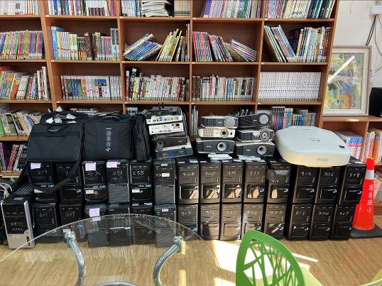
桌上型電腦29台、筆記型電腦7台、投影機11台
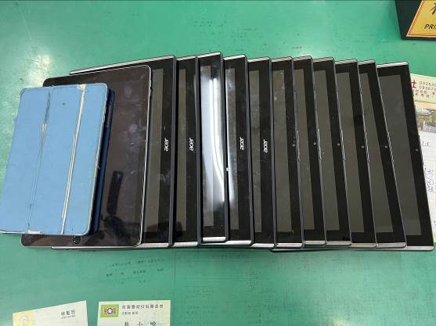 | 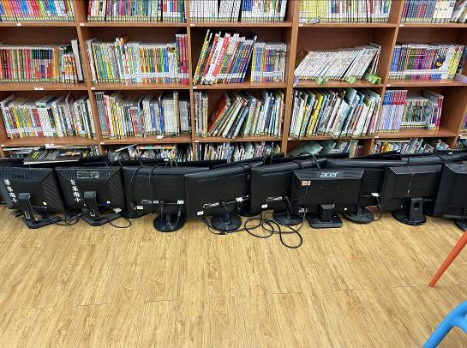
平板電腦12台 | 電腦螢幕22台
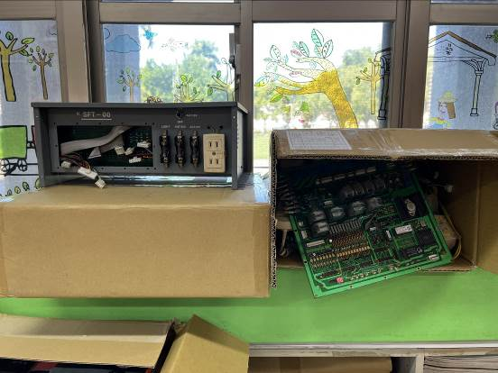 | 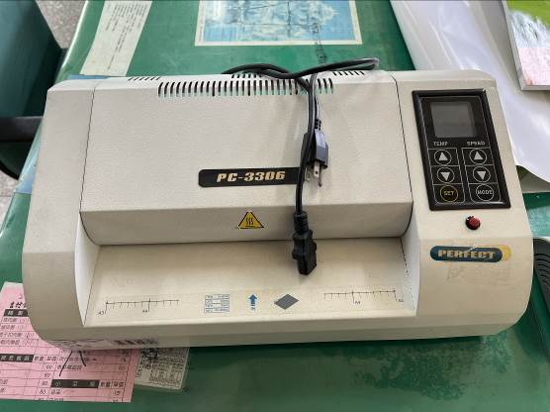
電梯主機控制台1組 | 護貝機1台
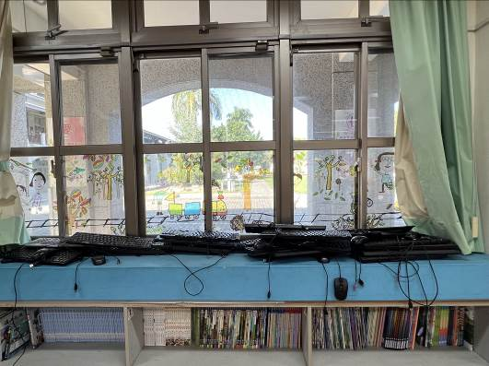 | 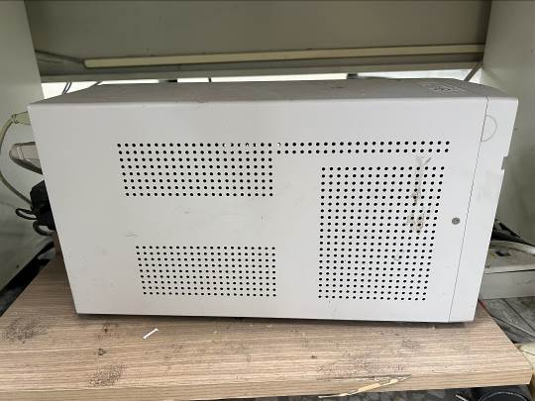
鍵盤滑鼠組1批 | 不斷電系統1台
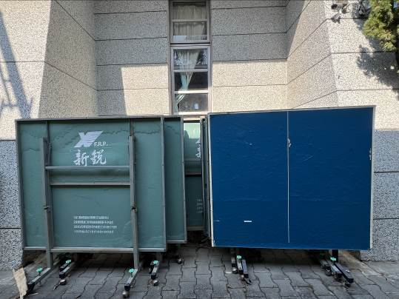 | 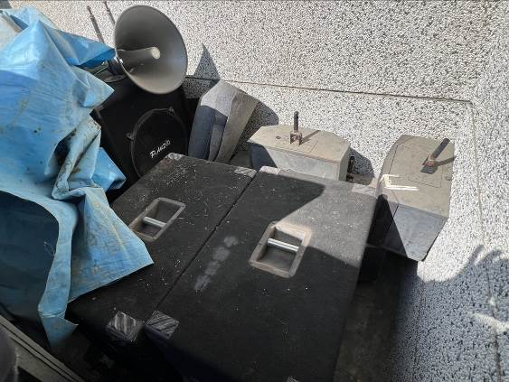
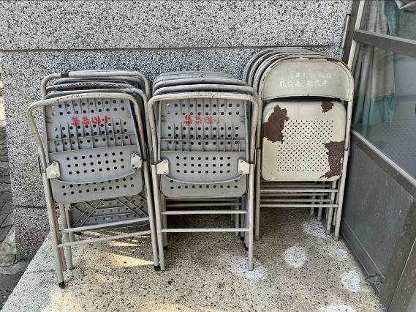  桌球桌4組 | 音響廣播主機喇叭1套
 | 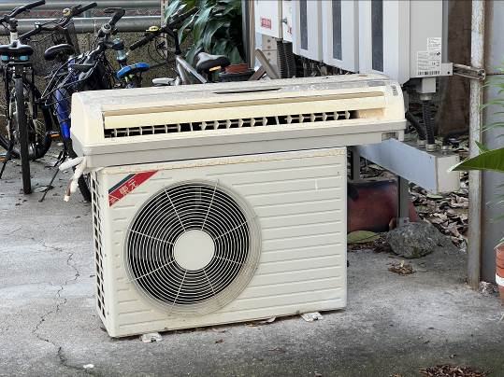
會議椅18張 | 分離式冷氣1台
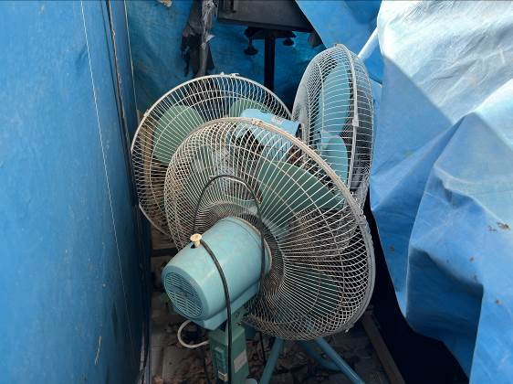 | 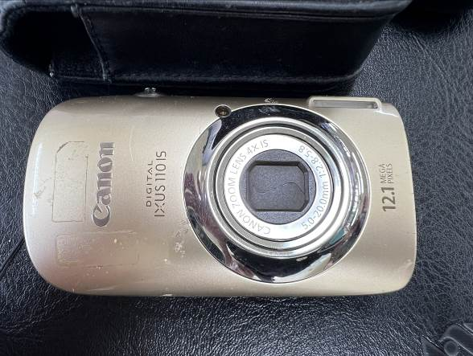
工業用扇(18吋)4支 | 數位相機1台

